问卷使用说明
目录
问卷使用说明 1
一、 问卷权限 2
1． 问卷对象权限 2
（1） 创建和查询权限 2
（2） 修改和删除权限 2
2． 问卷记录权限 2
二、 问卷列表 3
1． 创建问卷 3
2． 编辑问卷 3
（1） 修改问卷信息 4
（2） 编辑问卷问题 4
（3） 编辑问卷注意事项 9
3． 复制问卷 9
4． 删除问卷 9
5． 问卷设置 9
6． 发布问卷 11
7． 问卷填写 12
8． 问卷记录 13
（1） 查看问卷记录列表 13
（2） 查看问卷记录 13
（3） 删除问卷记录、批量删除问卷记录 14
（4） 同步到表单 15
（5） 问卷记录查询 15
（6） 设置列表格式 16
三、 问卷字段组 17
1． 关联表单 17
（1） 自动创建表单 17
（2） 关联已有表单 17
2． 修改问卷字段组 19
3． 删除问卷字段组 21
四、 问卷关联表单的记录 21
1． 查询表单记录 21
2． 修改表单记录 21
3． 删除表单记录 22

- 问卷权限
空间管理员登录系统，打开空间设置》权限设置页面，可以设置问卷的创建、查询、修改和删除权限，以及问卷记录的查看、查询、删除和同步权限。
  - 问卷对象权限
    - 创建和查询权限
选中权限导航树上的问卷节点，可以设置当前空间问卷对象的创建和查询权限。
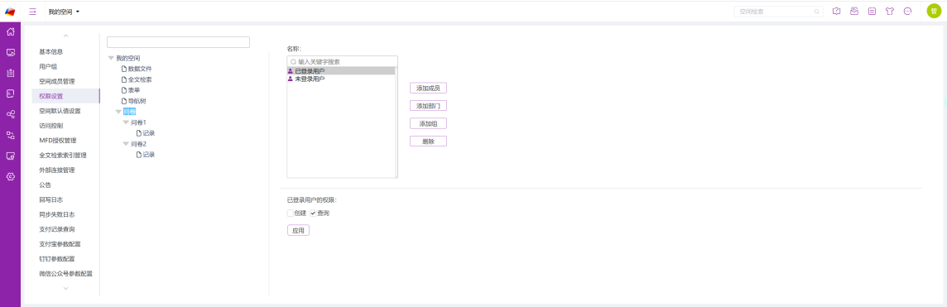
系统保留组为已登录用户和未登录用户。已登录用户和未登录用户都默认没有创建权限，拥有查询权限。
空间管理员可以从空间组织结构或空间成员中添加成员，可以从空间组织结构中添加部门，也可以从空间用户组中添加组。新加的成员、部门或组默认没有创建权限，拥有查询权限。
空间管理员添加的成员、部门或组可以单选删除，系统保留组不能删除。权限组列表可以使用关键字过滤。
    - 修改和删除权限
选中已经存在的问卷，可以设置用户对此问卷的修改和删除权限。
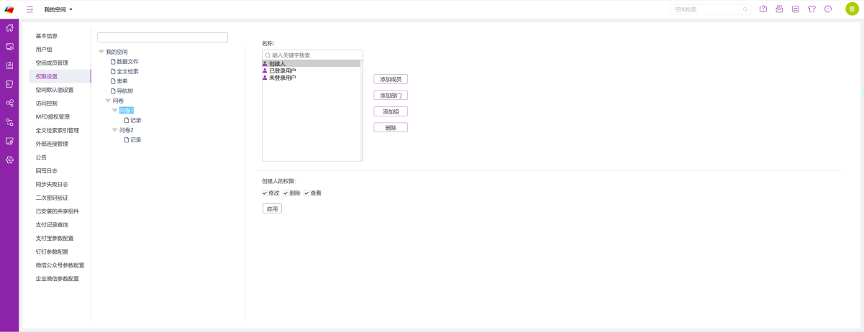
系统保留组为创建人、已登录用户和未登录用户。创建人默认拥有修改、删除和查看权限，已登录用户和未登录用户默认没有修改、删除权限，但拥有查看权限。
空间管理员可以从空间组织结构或空间成员中添加成员，可以从空间组织结构中添加部门，也可以从空间用户组中添加组。新加的成员、部门或组默认没有修改和删除权限。
空间管理员添加的成员、部门或组可以单选删除，系统保留组不能删除。权限组列表可以使用关键字过滤。
  - 问卷记录权限
选中已经存在的问卷对应的记录节点，可以设置用户对此问卷记录的查看、查询、删除和同步权限。
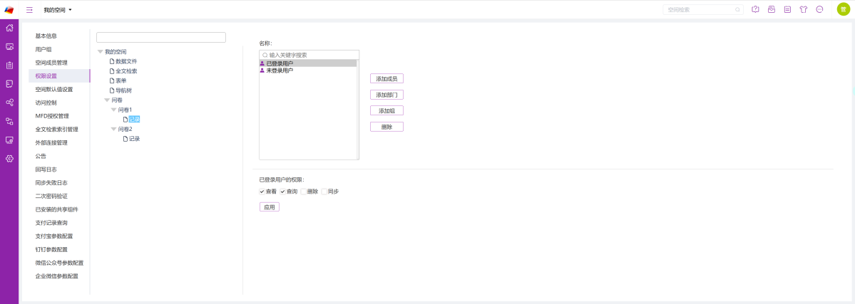
系统保留组为已登录用户和未登录用户。已登录用户和未登录用户默认拥有查看、查询权限，没有删除和同步权限。
空间管理员可以从空间组织结构或空间成员中添加成员，可以从空间组织结构中添加部门，也可以从空间用户组中添加组。新加的成员、部门或组默认拥有查看、查询权限，没有删除和同步权限。 空间管理员添加的成员、部门或组可以单选删除，系统保留组不能删除。权限组列表可以使用关键字过滤。
- 问卷列表
拥有空间问卷查询权限的用户登录系统，可以在导航栏看到问卷的入口，进入问卷列表可以看到当前空间所有的问卷。
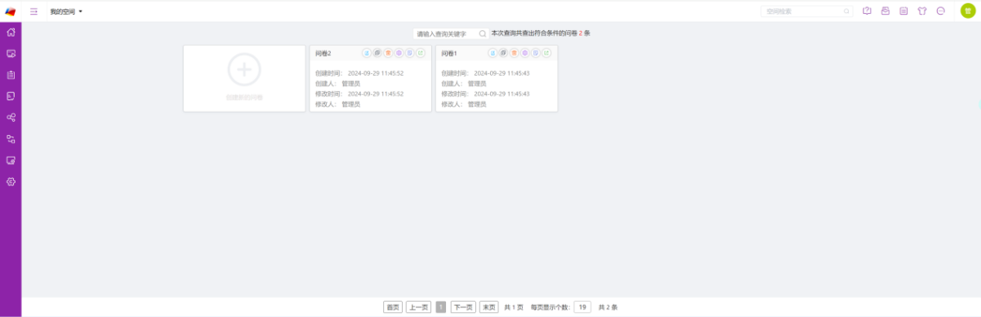
  - 创建问卷
拥有空间问卷创建权限的用户可以看到添加按钮，可以创建一个新的问卷。其中，名称必填，唯一，只能包含中文、英文或者数字，而且不能超过30个字符。描述不必填，不能超过500个字符。
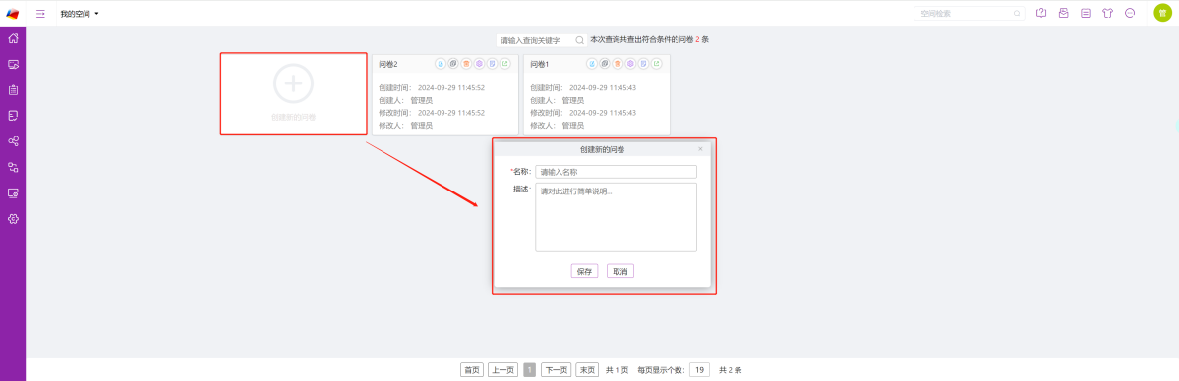
  - 编辑问卷
拥有当前问卷修改权限的用户可以看到编辑按钮，可以点击按钮进入问卷编辑页面。问卷编辑器语言跟随系统设置。
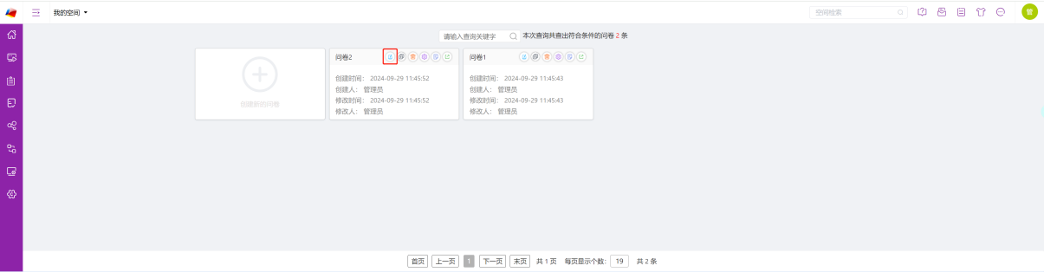
    - 修改问卷信息
在问卷编辑页面，可以点击修改按钮，修改问卷的名称和描述。
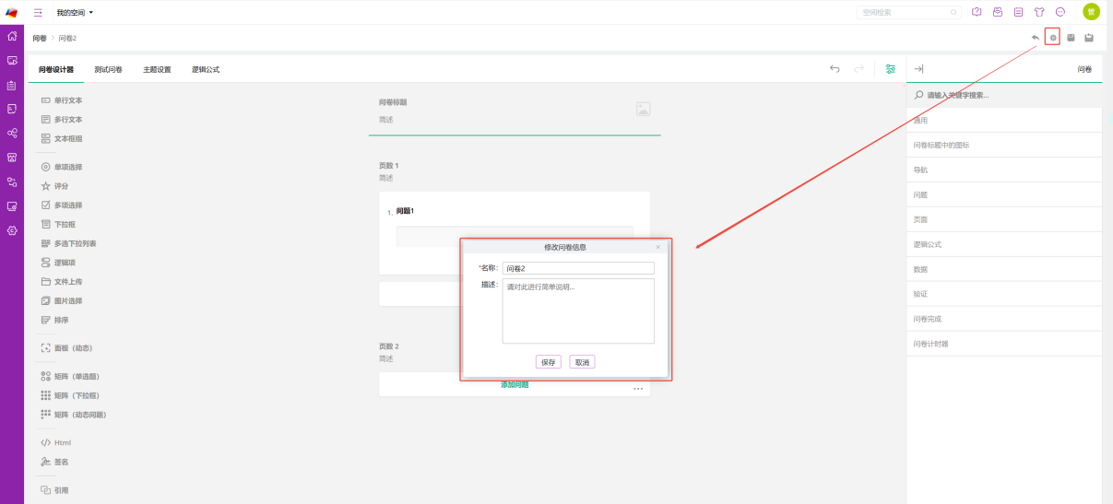
    - 编辑问卷问题
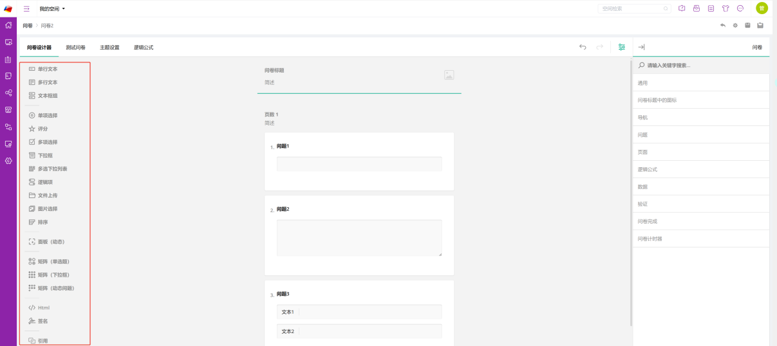
    - 编辑问卷注意事项
已经发布的问卷修改问卷问题内容，保存时将自动取消发布，且已经存在的问卷数据将受到影响，若此问卷已关联表单，则已同步的表单记录也会受到影响。
曾经发布过的问卷修改问卷内容后，已经存在的问卷数据将受到影响，若此问卷已关联表单，则已同步的表单记录也会受到影响。
  - 复制问卷
拥有空间问卷创建权限的用户可以看到复制按钮，可以从已有的问卷复制创建一个新的问卷。复制问卷的时候仅复制问卷本身的内容，不包括发布状态与关联的表单。
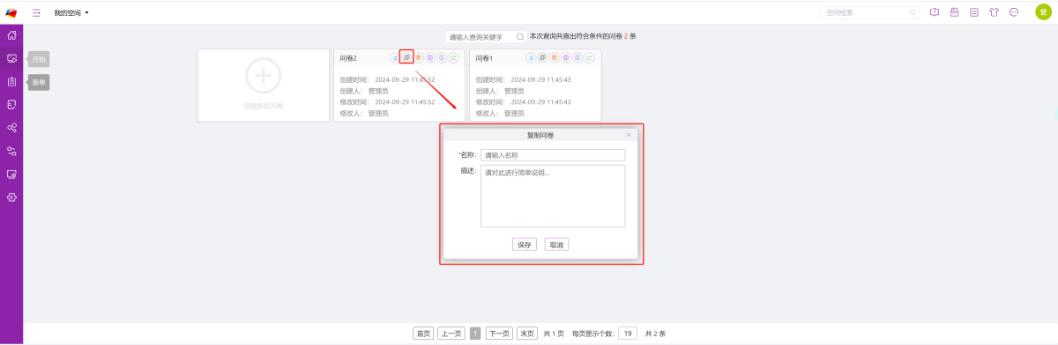
  - 删除问卷
拥有当前问卷删除权限的用户可以看到删除按钮，可以删除已有的问卷。
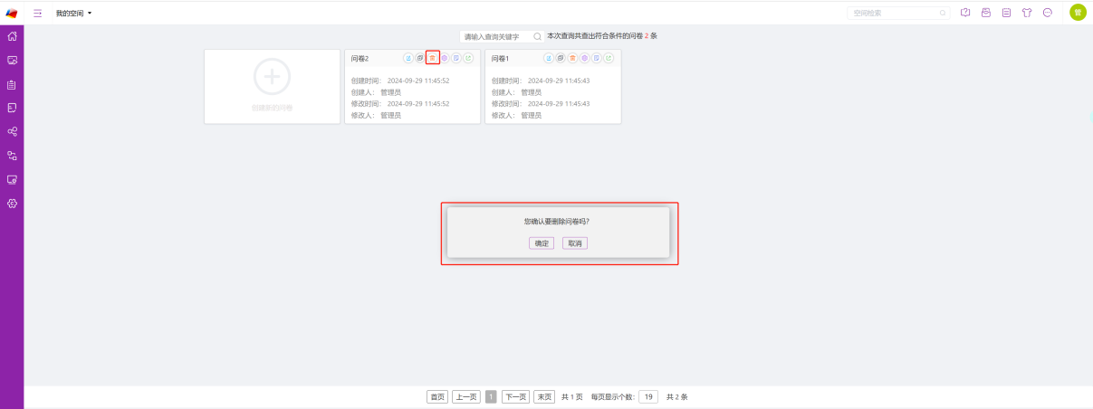
删除已关联表单的问卷时，将解除问卷与表单问卷字段组的关联，并将问卷字段组所有字段转为普通字段，但可以正常使用。
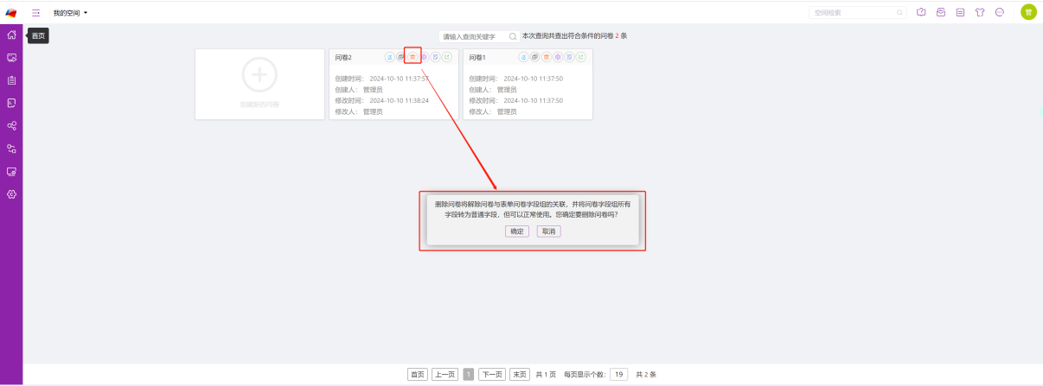
  - 问卷设置
拥有当前问卷修改权限的用户可以看到设置按钮，可以设置问卷数据收集的规则。
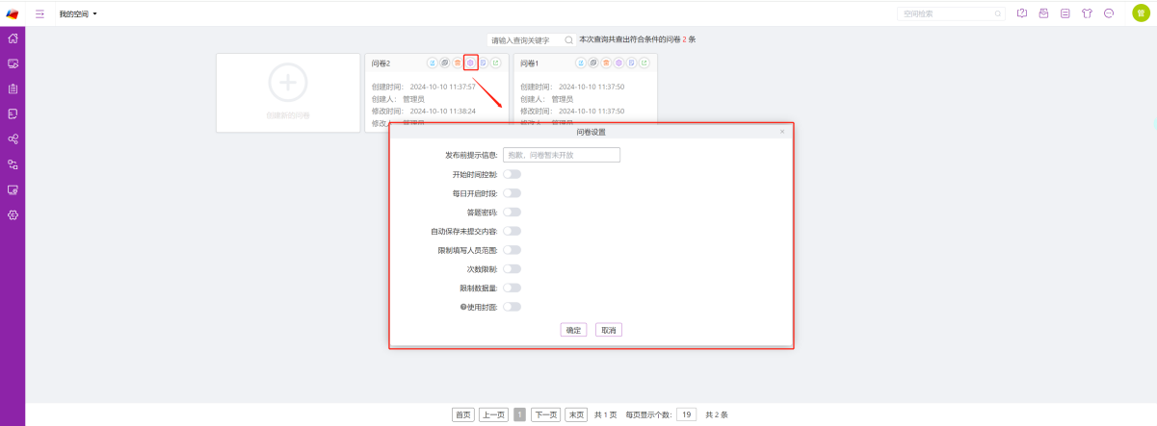
- 发布前提示信息：默认值为“抱歉，问卷暂未开放”。不必填，不能超过50个字符。用于问卷未发布时提示。
- 开始时间控制：默认关闭，用户在问卷发布后即可填写数据。
- 开始时间、结束时间：默认不显示，打开开始时间控制后显示，关闭开始时间控制后后隐藏。显示后必填，使用日期选择器选择日期时间，不能输入非时间格式内容，结束时间不能早于开始时间。用户需在设置的开始时间和结束时间之间打开问卷填写数据。
- 每日开启时段：默认关闭，用户在每日任意时间均可填写数据。可与开始时间控制同时开启。
- 开启时间、停止时间：默认不显示，打开每日开启时段后显示，关闭每日开启时段后隐藏。显示后必填，使用日期选择器选择24小时制时间，不能输入非时间格式内容，停止时间不能早于开启时间。用户每日需在设置的开启时间和停止时间之间打开问卷填写数据。
- 开始前提示信息：默认不显示，打开开始时间控制或每日开启时段时显示，二者都关闭时隐藏。默认值为“抱歉，问卷未开始收集数据”。显示后不必填，不能超过50个字符。用于问卷未到可填写时间时提示。
- 结束后提示信息：默认不显示，打开开始时间控制或每日开启时段时显示，二者都关闭时隐藏。默认值为“抱歉，问卷已停止收集数据”。显示后不必填，不能超过50个字符。用于问卷超过可填写时间时提示。
- 答题密码：默认关闭，用户进入问卷后即可填写数据。
- 密码设置：默认不显示，打开答题密码时显示，关闭答题密码时隐藏。显示后必填，只支持英文、数字和特殊字符，不能超过20个字符。用户进入问卷后不显示问卷内容，输入密码并校验通过后可填写数据。
- 输入密码提示信息：默认不显示，打开答题密码时显示，关闭答题密码时隐藏。默认值为“请输入密码填写问卷”。显示后不必填，不能超过50个字符。用于凭密码填写数据时提示。
- 自动保存未提交内容：默认关闭。打开后可以自动保存本次未提交的填写内容，再次打开问卷时可以显示上次未提交的填写内容。
- 限制人员范围：默认关闭，用户可以直接进入问卷。
- 人员列表：默认不显示，打开限制人员范围时显示，关闭限制人员范围后隐藏。显示后必填，可以添加多个范围，每个范围可以从空间组织结构和空间成员中选择成员，可以选择空间组织结构，也可以选择空间用户组。用户需要登录系统账号后进入问卷，列表中的成员登录后可以进入，非列表成员登录后也无法进入问卷。
- 被限制人员提示信息：默认不显示，打开限制人员范围时显示，关闭限制人员范围后隐藏。默认值为“抱歉，您没有权限填写问卷”。显示后不必填，不能超过50个字符。用于列表人员无法进入问卷时提示。
- 次数限制：默认关闭，用户可以多次提交数据。
- 控制方式：默认不显示，打开次数限制后显示，关闭次数限制后隐藏。显示后默认打开设备控制。可以设置每设备或每IP地址可填写的频率和次数。只能输入大于0且小于10的整数。用户在设置的频率和次数内可以提交数据。
- 超出设备限制后提示信息：默认不显示，打开设备控制后显示，关闭设备控制后隐藏。默认值为“抱歉，该设备已达限填次数上限”。显示后不必填，不能超过50个字符。用于设备超出设置的频率和次数时提示。
- 超出IP限制后提示信息：默认不显示，打开IP地址控制后显示，关闭IP地址控制后隐藏。默认值为“抱歉，该IP已达限填次数上限”。显示后不必填，不能超过50个字符。用于IP超出设置的频率和次数时提示。
- 限制数据量：默认关闭，不限制问卷可以提交的总数据量。
- 最大数据量：默认不显示，打开限制数据量后显示，关闭限制数据量后隐藏。显示后必填，只能输入大于0的整数。当问卷提交的总数据量达到设置的数值时，该问卷将不能再继续提交数据。
- 超出数据量提示信息：默认不显示，打开限制数据量后显示，关闭限制数据量后隐藏。默认值为“抱歉，问卷已达到填报数量上限”。显示后不必填，不能超过50个字符。用于问卷达到限制的数据量不能提交数据时提示。
- 使用封面：仅支持移动端。默认关闭，用户可以直接进入问卷。
  - 发布问卷
拥有当前问卷修改权限的用户可以看到发布按钮，未发布且未关联表单的问卷点击发布可以通过自动创建表单关联新的表单，也可以直接发布。
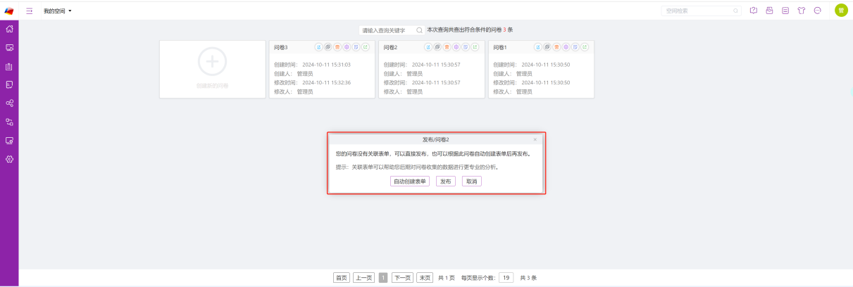
问卷成功关联表单后，可以查看关联表单的名称。
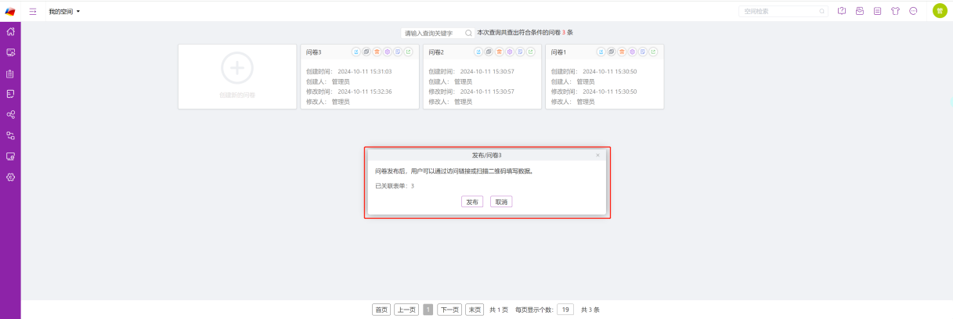
问卷发布后，用户可以通过访问链接或扫描二维码填写数据。取消发布后将无法收集数据。
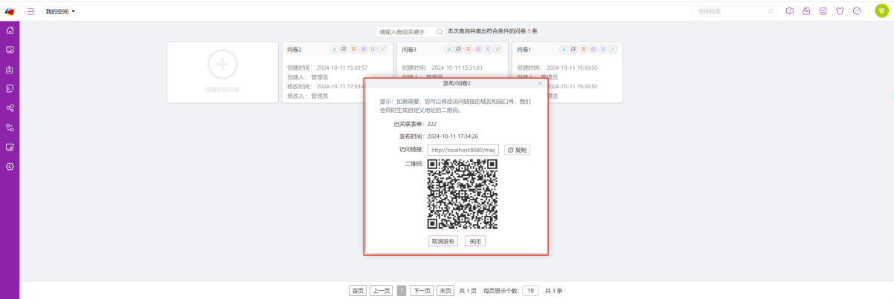
没有问卷修改权限，但拥有空间问卷查询权限的用户，可以看到所有已发布问卷的发布按钮，可以点击查看发布详情，但不能取消发布。
  - 问卷填写
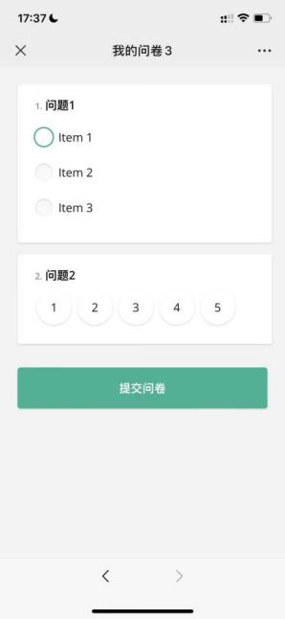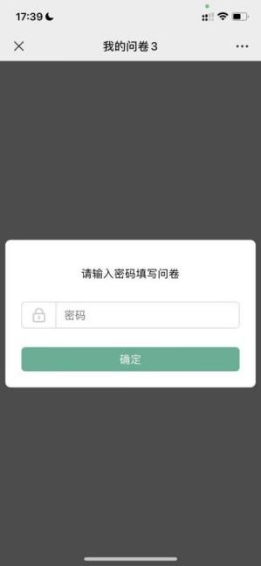
限制了填写人员范围的问卷，用户访问问卷链接后首先进入登录页面，成功验证身份后才可以进入问卷。没有限制填写人员范围时，用户可以直接进入问卷。
已关联问卷的表单，在问卷提交新的数据时，自动生成对应表单的新记录。表单记录里的记录ID@{问卷字段组名称}赋值为问卷的记录ID、记录已修改@{问卷字段组名称}赋值为否、记录已删除赋值@{问卷字段组名称}为否。
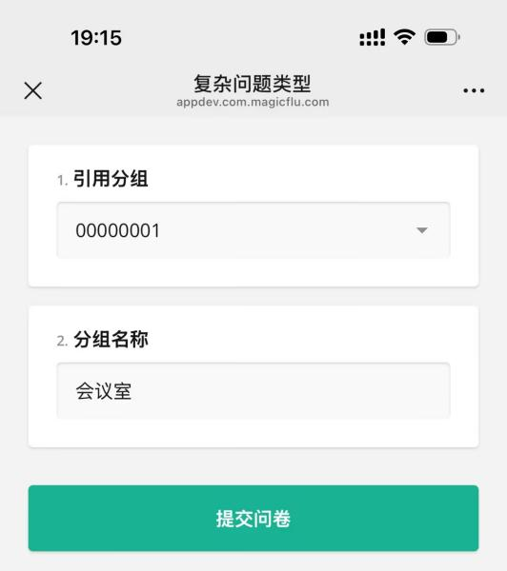
需要特别注意的是，引用问题在填写记录时，支持的输入方式为手动输入选择和下拉选择，但用户需要拥有引用问题所选表单的记录查询权限，且没有表单记录的查看权限或字段级查看权限时无法显示辅引用字段的值。
用户可直接编辑辅引用字段修改引用表单的对应记录，但需要拥有引用表单记录的修改权限。
  - 问卷记录
    - 查看问卷记录列表
拥有当前问卷记录查询权限的用户可以看到查看问卷记录按钮，进入问卷记录列表页面。
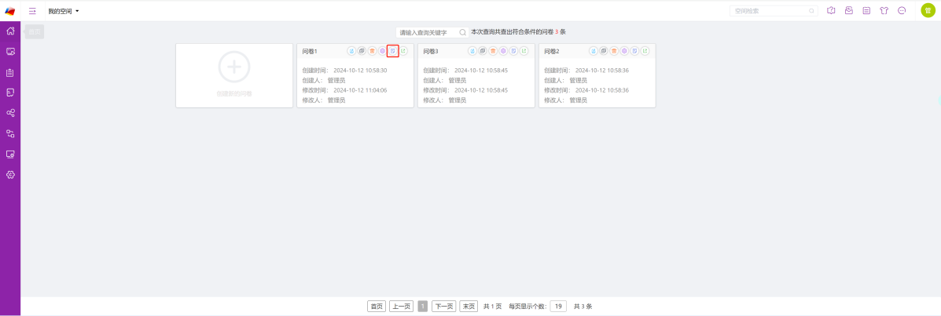
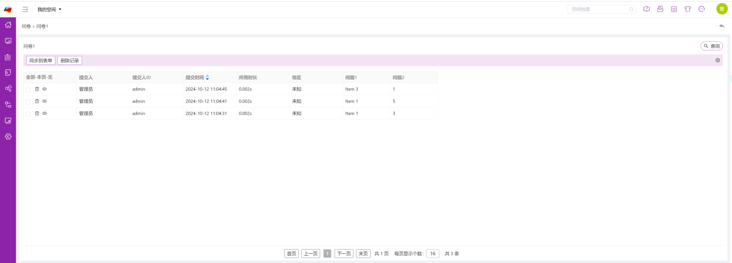
记录列表默认依次显示提交人、提交人ID、提交时间、所用时长、地区以及问卷前10个问题，问题的列名为题目名称。
可以拖拽列表头修记录列表的列顺序，拥有当前问卷修改权限的用户修改排序实时保存，且对所有用户生效。
可以拖动修改记录列表的列宽，拥有当前问卷修改权限的用户修改列宽实时保存，且对所有用户生效。
记录列表默认使用提交时间倒序排序，可以切换为正序，排序字段也可以切换为其他系统字段或问题，拥有当前问卷修改权限的用户切换排序字段和方式实时保存，且对所有用户生效。
记录列表默认每页显示16条，可以修改每页显示个数，拥有当前问卷修改权限的用户修改个数实时保存，且对所有用户生效。
    - 查看问卷记录
拥有当前问卷记录查看权限的用户进入问卷记录列表页面，可以看到查看按钮，可以查看记录详情以及上一条下一条记录。
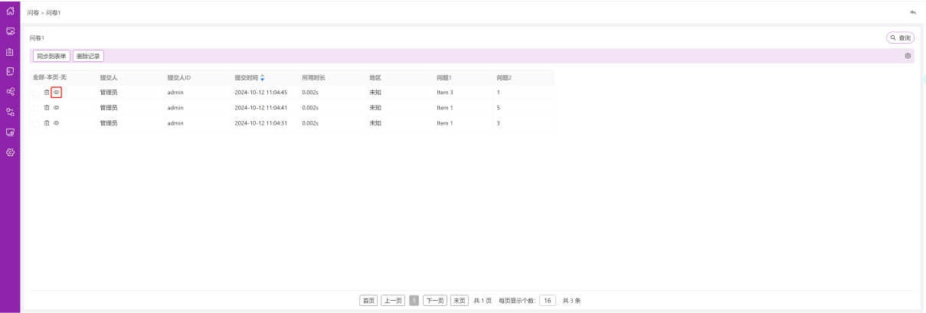
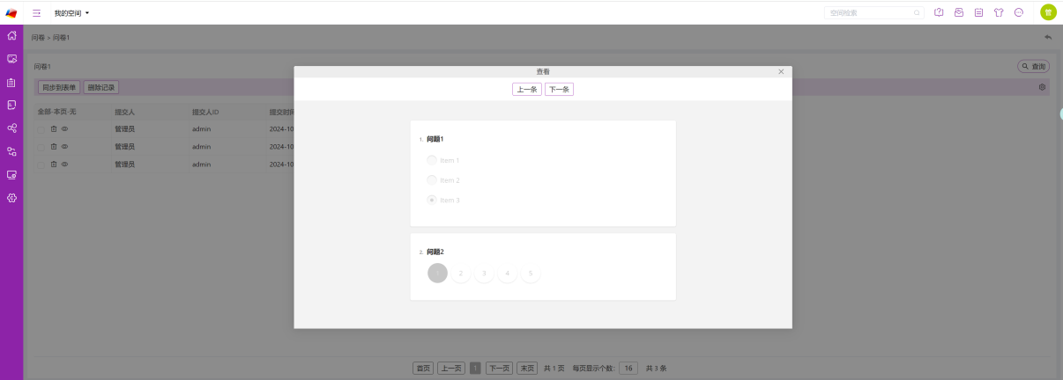
    - 删除问卷记录、批量删除问卷记录
拥有当前问卷记录删除权限的用户进入问卷记录列表页面，可以看到删除和批量删除按钮，可以选择一条或者多条问卷记录删除。
若问卷已关联表单，删除问卷记录不会删除表单里的对应记录，但会自动将表单对应记录的记录已删除@{问卷字段组名称}字段值赋值为是，且将记录ID@{问卷字段组名称}赋值为空。
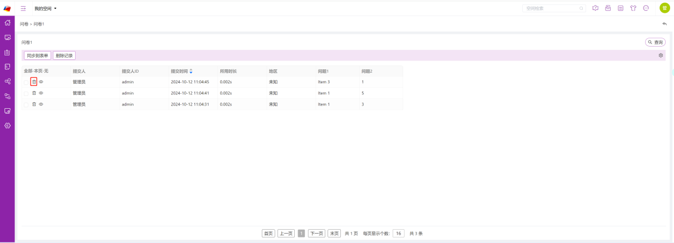
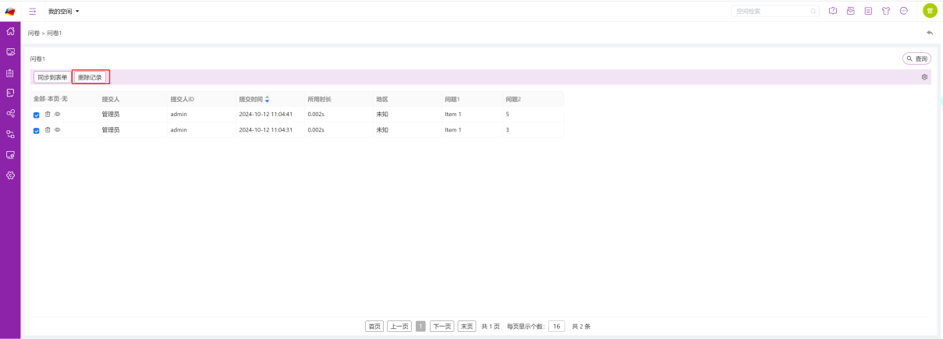
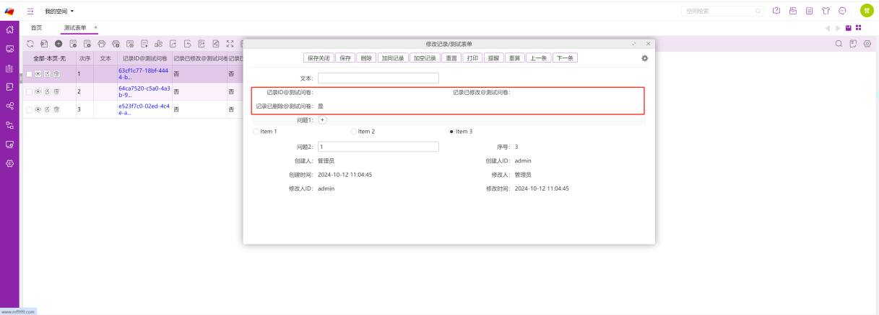
    - 同步到表单
拥有当前问卷记录同步权限的用户进入问卷记录列表页面，可以看到同步到表单按钮，可以选择一条或者多条问卷记录同步到表单。
所选记录在表单中有对应记录的，将使用问卷数据覆盖表单记录，并将表单记录的记录已修改@{问卷字段组名称}字段赋值为否；所选记录在表单中没有对应记录的，将使用问卷数据新增表单记录，并将表单记录里的记录ID@{问卷字段组名称}字段赋值为问卷的记录ID、记录已修改@{问卷字段组名称}字段赋值为否、记录已删除@{问卷字段组名称}赋值为否。
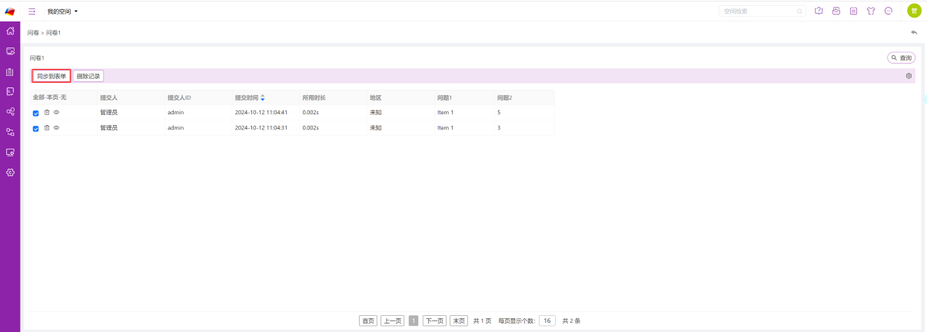
    - 问卷记录查询
拥有当前问卷记录查询权限的用户进入问卷记录列表页面，可以使用过滤条件查询问卷记录。
默认的查询字段为10个，包括提交人、提交人ID、提交时间以及问卷内前7个可以作为查询条件的问题。
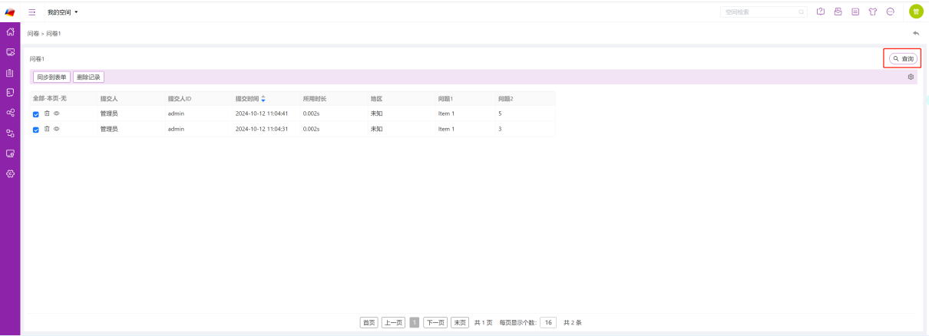
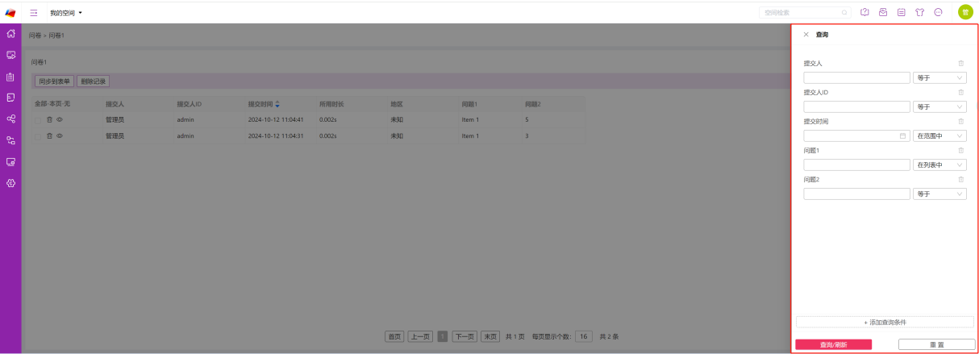
可以对查询条件进行拖拽排序，拥有当前问卷修改权限的用户修改排序实时保存，且对所有用户有效。
可以点击删除按钮，删除某个查询条件，其余查询条件极其内容不受影响。拥有当前问卷修改权限的用户进行删除操作实时保存，并对所有用户生效。
可以重置查询内容，重置将清空面板所有已输入的内容，且将条件选中等于、在列表中、在范围中。
可以添加查询条件，点击添加查询条件按钮出现的列表显示所有系统字段包括ID、提交人、提交人ID、提交时间、所用时长、设备、操作系统、浏览器、地区、IP，以及问卷内除文件上传、面板（动态）、矩阵（单选题）、矩阵（下拉框）、矩阵（动态问题）、Html、签名类型以外的问题。系统字段按照固定顺序显示，问题按照问卷中的顺序显示。可以在列表选中或取消选中系统字段或问题作为查询条件，查询面板实时刷新，新增的查询条件位于面板最后。 拥有当前问卷修改权限的用户操作实时保存，且对所有用户生效。
    - 设置列表格式
拥有当前问卷修改权限的用户可以看到设置按钮，可以设置问卷列的显示隐藏和查看记录页的宽高。
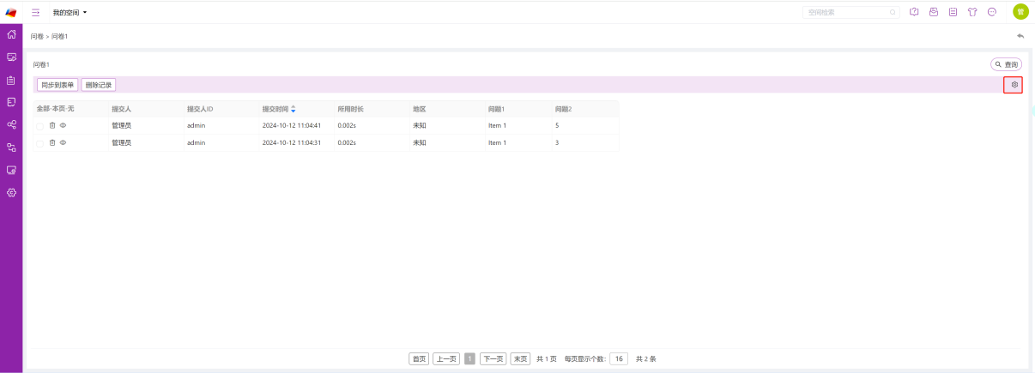
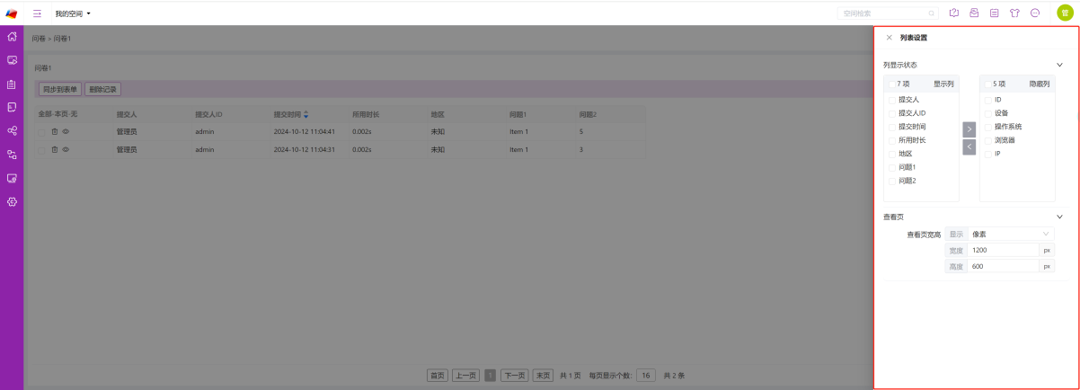
打开的显示列包含当前记录列表显示的所有系统字段与问题，顺序与记录列表一致。
打开的隐藏列包含当前记录列表未显示的所有系统字段与问题，系统字段顺序与固定顺序ID、提交人、提交人ID、提交时间、所用时长、设备、操作系统、浏览器、地区、IP一致，问题顺序与问卷内一致。
可以多选切换显示列与隐藏列，切换时选中项依次放在对应列表的最后，切换列的显示隐藏实时保存，且对所有用户生效。
查看页宽高默认使用像素，宽1200，高600，可以切换为百分比，像素与百分比切换时宽高自动计算。修改查看页宽高实时保存，且对所有用户生效。
- 问卷字段组
表单增加了一种新的字段类型，即问卷字段组，用于将表单和问卷关联，然后对问卷收集的数据进行更专业的分析。
- 关联表单
问卷发布前可选择是否需要关联表单，如果需要，有两种关联方式。
    - 自动创建表单
点击发布按钮，根据当前问卷快捷地自动创建表单需要输入表单名称和表单描述。表单名称必填，且不能超过200个字符，也不能与已有表单名称重复。表单描述不必填，但不能超过500个字符。
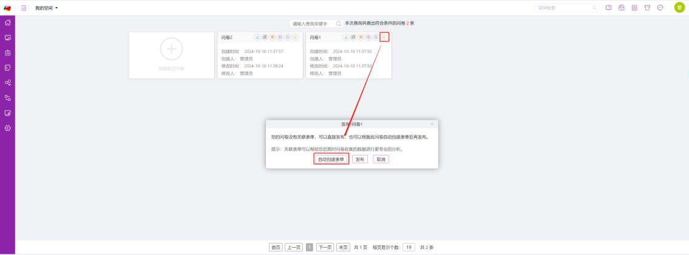
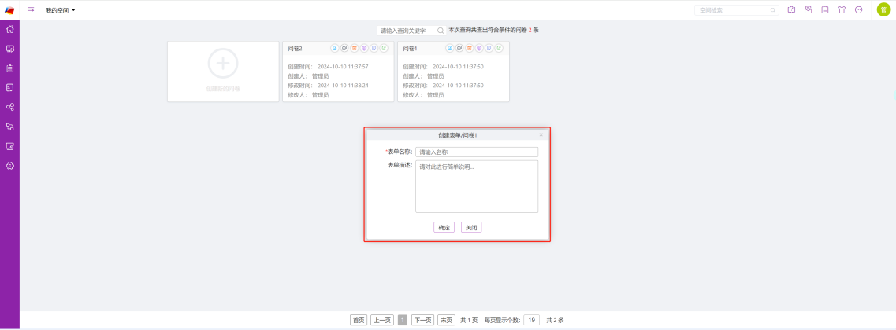
    - 关联已有表单
在编辑表单页面，添加字段类型为问卷字段组的字段。拥有空间问卷查询权限的用户可以选择当前空间已存在且未与其他表单关联的问卷。每个表单只能添加一个问卷字段组，关联一个问卷，一个问卷也只能关联一个表单。
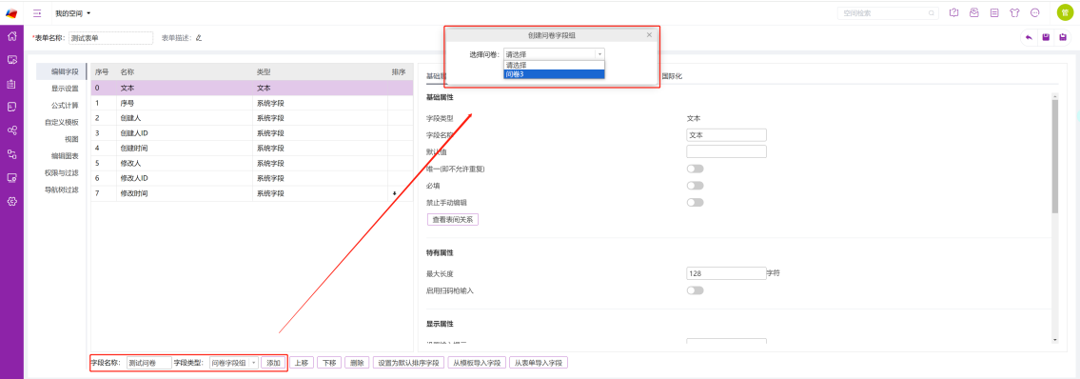
    - 关联表单注意事项
问卷关联表单后，会自动在表单生成一组“问卷字段组”字段，包含{问卷字段组名称}、记录ID@{问卷字段组名称}、记录已修改@{问卷字段组名称}、记录已删除@{问卷字段组名称}以及问卷所有问题与表单字段类型对应所生成的字段。
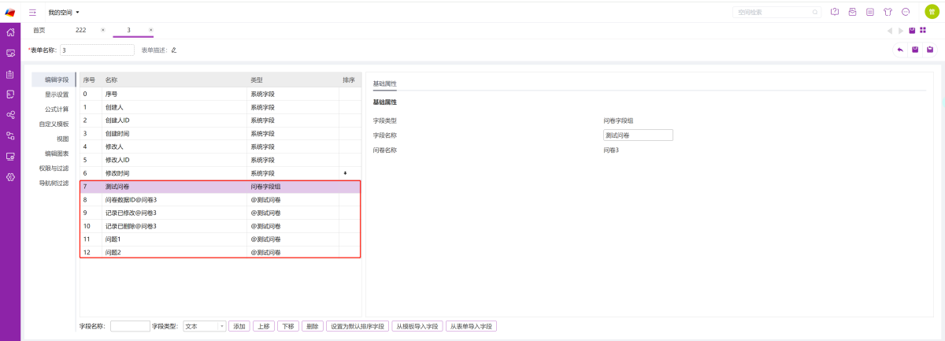
若问卷内的问题类型包含动态面板、单选矩阵、下拉矩阵或者动态矩阵，则当问卷关联表单以后，会自动给这四种类型的问题分别生成对应表单，且同时被问卷所关联的表单嵌入使用。
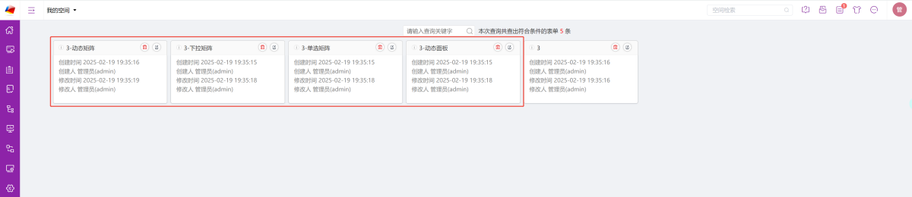
其中，动态面板中的多个问题会在嵌入表单内分别生成多个字段；单选矩阵会在嵌入表单内生成一个启用单选的下拉列表字段；下拉矩阵和动态矩阵的每一列会在嵌入表单内生成对应单元格类型的字段。
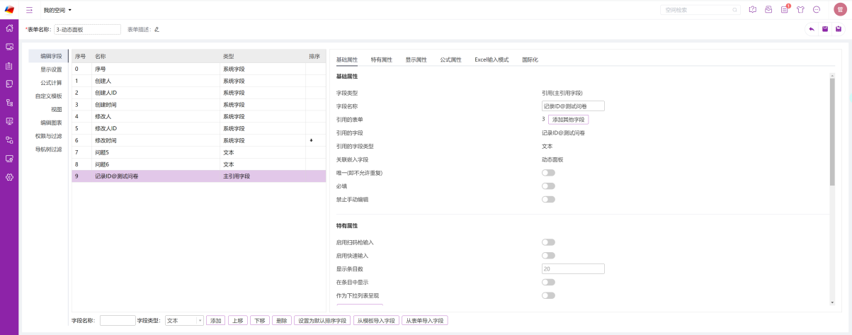
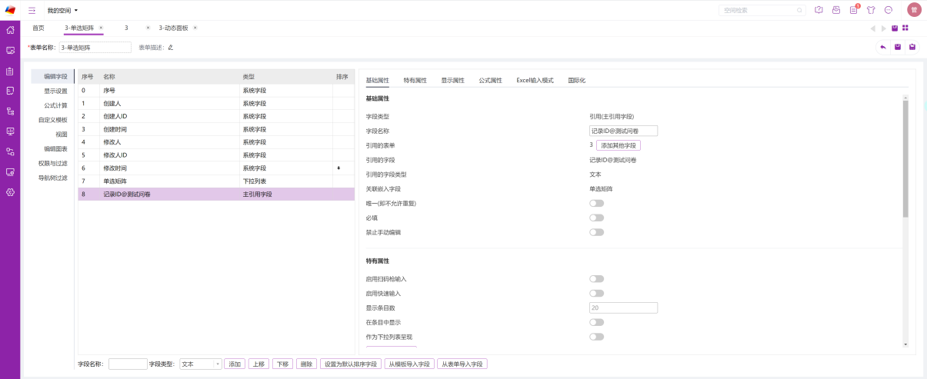
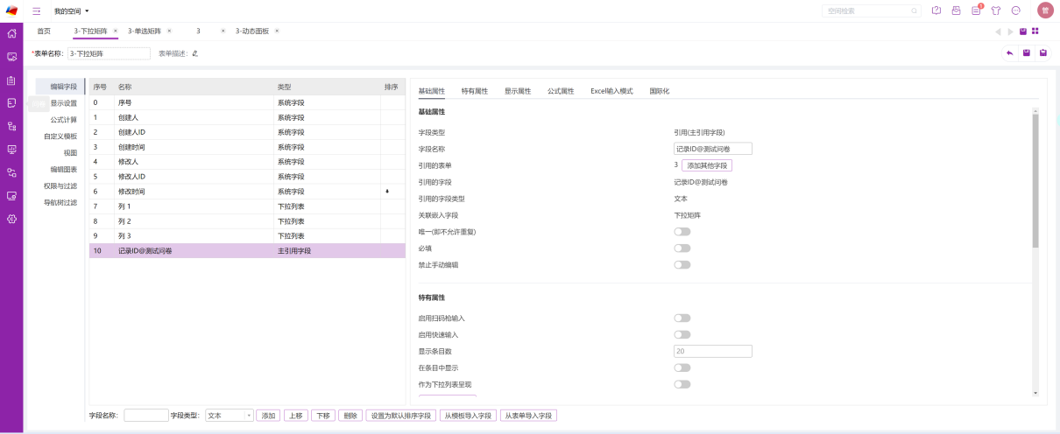
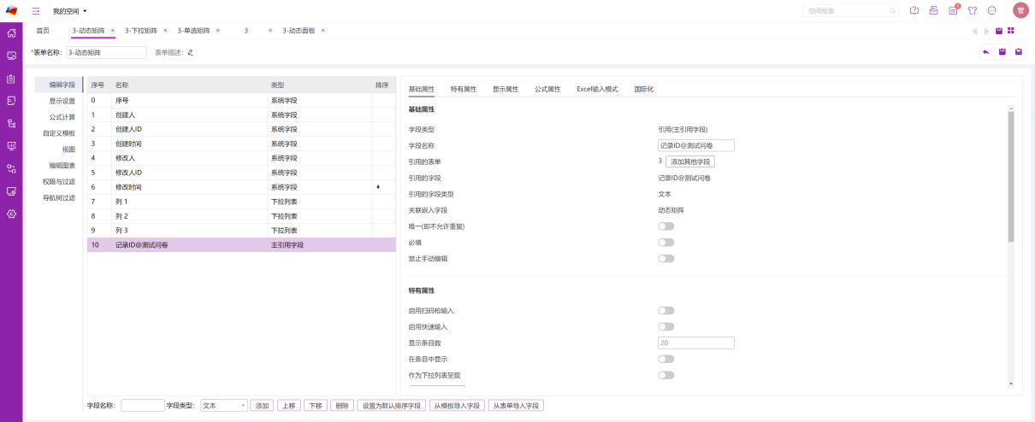
- 修改问卷字段组
字段类型为问卷字段组的字段，支持的属性为基础属性：字段类型（不可修改）、字段名称（可修改）、问卷名称（不可修改）。
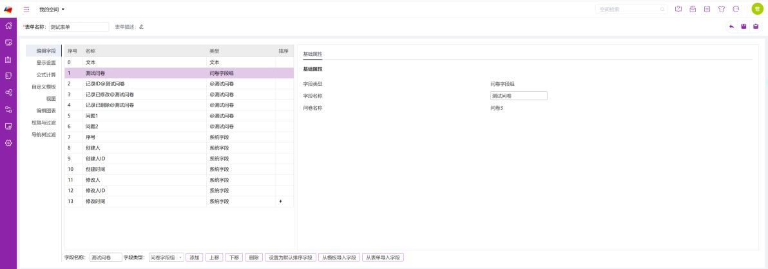
记录ID@{问卷字段组名称}、记录已修改@{问卷字段组名称}、记录已删除@{问卷字段组名称} 为问卷字段组自动生成的系统字段。其中，记录ID@{问卷字段组名称}为文本字段，启用必填和禁止手动编辑属性且不可修改，也不可设置默认值，不可启用公式计算，也不可使用回写赋值。记录已修改@{问卷字段组名称}、记录已删除@{问卷字段组名称}为下拉列表字段，启用必填和禁止手动编辑属性且不可修改，也不可设置默认值，不可添加、删除选项，不可修改选项名称，不可启用公式计算，也不可使用回写赋值。
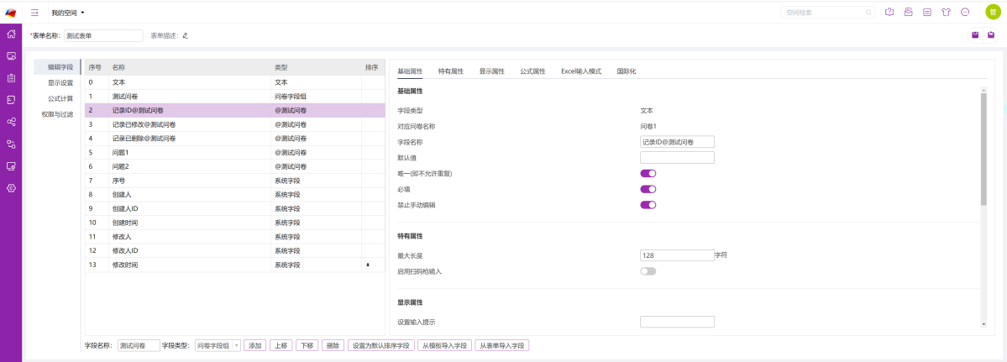
问卷问题按照类型对应到表单生成的字段类型分别如下：
- 单项选择、下拉框、逻辑项、图片选择 —下拉列表
- 评分、排序、单行文本（颜色、电子邮件、月、密码、电话号码、文本、时间、星期）—文本
- 多项选择、多选下拉列表—复选框
- 文件上传—附件
- 单行文本：
  - 日期—日期
  - 日期时间 —日期时间
  - 数字、范围—数字
  - 网址—网址
- 多行文本、文本框组—多行文本
- 面板（动态）、矩阵（单选题）、矩阵（下拉框）、矩阵（动态问题）—嵌入字段
- Html—注释
- 签名—图片
- 引用组件—引用
问卷问题生成的字段，支持它的基本字段类型所有属性。除此之外，支持显示对应问卷页面的问题（不可修改）。字段的默认值、必填、禁止手动编辑等基础属性读取问卷设置，不可修改。字段的公式等校验属性与问卷无关，在问卷页面无效。字段的数据字典等与结构相关的属性不可修改。
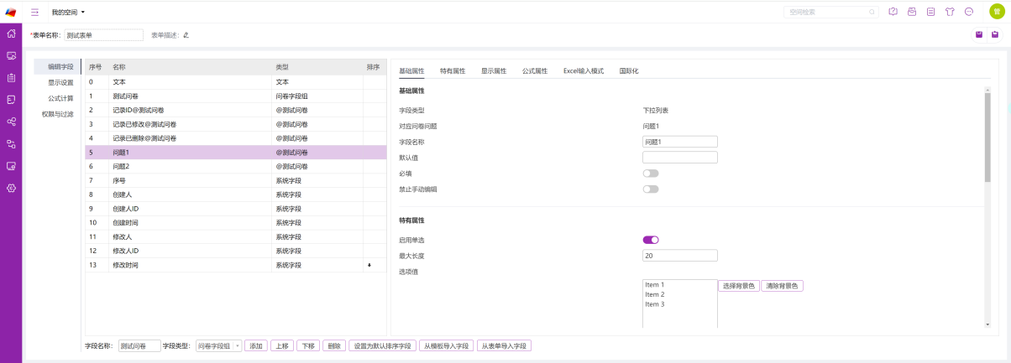
- 删除问卷字段组
删除问卷字段组将导致已发布的问卷自动取消发布。除问卷字段组字段本身外，它相关联的字段不可以删除。将问卷字段组本身删除后，相关联的字段转为原本普通类型的字段，且所有属性恢复正常状态。
删除问卷关联的表单也将导致已发布的问卷自动取消发布。
- 问卷关联表单的记录
  - 查询表单记录
在表单记录列表中，记录ID@{问卷字段组名称}所在的列可以查看每条表单记录所对应的问卷原始记录，但不可修改。从表单直接添加的记录则没有此字段值。
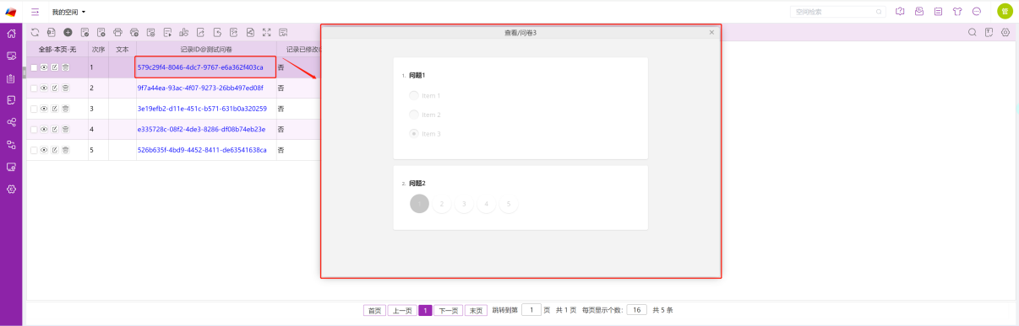
  - 修改表单记录
打开表单的修改记录页，也可以从记录ID@{问卷字段组名称}的字段值查看当前表单记录所对应的问卷原始记录，但不可修改。若此记录是从表单直接添加的，则没有此字段值。
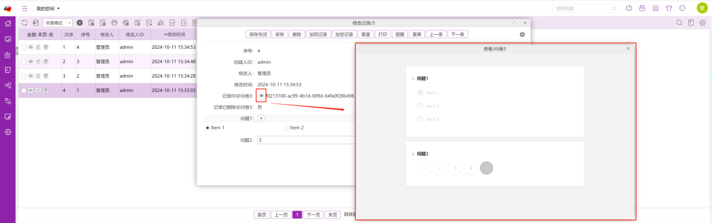
修改表单记录不影响问卷原始数据。修改表单记录与问卷数据不一致后，记录已修改@{问卷字段组名称}的字段值自动赋值为是，除非再次从问卷同步过来才会变为否。
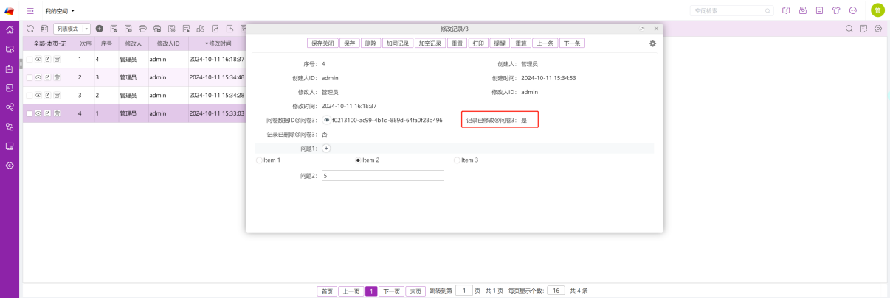
  - 删除表单记录
删除表单记录不影响对应的问卷数据。

